О внесении изменений в постановление Администрации города Омска от 15 ноября 2023 года № 975-п «Об утверждении схемы размещения гаражей, являющихся некапитальными сооружениями, и мест стоянки технических или других средств передвижения инвалидов вблизи их места жительства на территории Центрального административного округа города Омска»

В соответствии со статьей 39.36-1 Земельного кодекса Российской Федерации, постановлениями Правительства Омской области от 31 августа 2021 года № 372-п «Об утверждении Порядка использования земель или земельных участков, находящихся в государственной или муниципальной собственности, для возведения гражданами гаражей, являющихся некапитальными сооружениями, либо для стоянки технических или других средств передвижения инвалидов вблизи их места жительства», от 7 декабря 2022 года № 694-п «О мерах по реализации положений статьи 39.36-1 Земельного кодекса Российской Федерации», постановлением Администрации города Омска от 12 мая 2023 года № 448-п «О разработке схем размещения гаражей, являющихся некапитальными сооружениями, и мест стоянки технических или других средств передвижения инвалидов вблизи их места жительства на территории города Омска», руководствуясь Федеральным законом «Об общих принципах организации местного самоуправления в Российской Федерации», Уставом города Омска, постановляю:
1. Внести в постановление Администрации города Омска от 15 ноября 2023 года № 975-п «Об утверждении схемы размещения гаражей, являющихся некапитальными сооружениями, и мест стоянки технических или других средств передвижения инвалидов вблизи их места жительства на территории Центрального административного округа города Омска» следующие изменения:
1) приложение № 1 «Схема размещения гаражей, являющихся некапитальными сооружениями, и мест стоянки технических или других средств передвижения инвалидов вблизи их места жительства на территории Центрального административного округа города Омска» дополнить строками 24 – 43 согласно приложению № 1 к настоящему постановлению;
2) приложение № 2 «Графическая часть схемы размещения гаражей являющихся некапитальными сооружениями, и мест стоянки технических или других средств передвижения инвалидов вблизи их места жительства на территории Центрального административного округа города Омска» дополнить разделами 8 – 10 согласно приложению № 2 к настоящему постановлению.
2. Департаменту информационной политики Администрации города Омска опубликовать настоящее постановление в средствах массовой информации и разместить на официальном сайте Администрации города Омска в информационно-телекоммуникационной сети «Интернет».

Мэр города Омска С.Н. Шелест
Приложение № 1
к постановлению Администрации города Омска
от № .
«
24 | улица Мичурина, дом 30  (раздел № 8 графической части схемы: номер 299-М-23) | гараж | 20 | 20 | государственная собственность не разграничена | перспективное
25 | улица Мичурина, дом 30  (раздел № 8 графической части схемы: номер 300-М-23) | гараж | 20 | 20 | государственная собственность не разграничена | перспективное
26 | улица Мичурина, дом 30  (раздел № 8 графической части схемы: номер 301-М-23) | гараж | 20 | 20 | государственная собственность не разграничена | перспективное
27 | улица Мичурина, дом 30  (раздел № 8 графической части схемы: номер 302-М-23) | гараж | 20 | 20 | государственная собственность не разграничена | перспективное
28 | улица Мичурина, дом 30  (раздел № 8 графической части схемы: номер 303-М-23) | гараж | 20 | 20 | государственная собственность не разграничена | перспективное
29 | улица Мичурина, дом 30  (раздел № 8 графической части схемы: номер 304-М-23) | гараж | 20 | 20 | государственная собственность не разграничена | перспективное
30 | улица Мичурина, дом 30  (раздел № 8 графической части схемы: номер 305-М-23) | гараж | 20 | 20 | государственная собственность не разграничена | перспективное
2
31 | улица Мичурина, дом 30  (раздел № 8 графической части схемы: номер 306-М-23) | гараж | 20 | 20 | государственная собственность не разграничена | перспективное
32 | улица Мичурина, дом 30  (раздел № 8 графической части схемы: номер 307-М-23) | гараж | 20 | 20 | государственная собственность не разграничена | перспективное
33 | улица Мичурина, дом 30  (раздел № 8 графической части схемы: номер 308-М-23) | гараж | 20 | 20 | государственная собственность не разграничена | перспективное
32 | улица Мичурина, дом 30  (раздел № 8 графической части схемы: номер 309-М-23) | гараж | 20 | 20 | государственная собственность не разграничена | перспективное
34 | улица Мичурина, дом 30  (раздел № 8 графической части схемы: номер 310-М-23) | гараж | 20 | 20 | государственная собственность не разграничена | перспективное
35 | улица Мичурина, дом 30  (раздел № 8 графической части схемы: номер 311-М-23) | гараж | 20 | 20 | государственная собственность не разграничена | перспективное
36 | улица Мичурина, дом 30  (раздел № 8 графической части схемы: номер 312-М-23) | гараж | 20 | 20 | государственная собственность не разграничена | перспективное
37 | улица Мичурина, дом 30  (раздел № 8 графической части схемы: номер 313-М-23) | гараж | 20 | 20 | государственная собственность не разграничена | перспективное

3
38 | улица Мичурина, дом 30  (раздел № 8 графической части схемы: номер 314-М-23) | гараж | 20 | 20 | государственная собственность не разграничена | перспективное
39 | улица Мичурина, дом 30  (раздел № 8 графической части схемы: номер 315-М-23) | гараж | 20 | 20 | государственная собственность не разграничена | перспективное
40 | улица Мичурина, дом 30  (раздел № 8 графической части схемы: номер 316-М-23) | гараж | 20 | 20 | государственная собственность не разграничена | перспективное
41 | улица Мичурина, дом 30  (раздел № 8 графической части схемы: номер 338-М-24) | гараж | 18 | 18 | государственная собственность не разграничена | перспективное
42 | улица Яковлева, дом 2  (раздел № 9 графической части схемы: номер 326С-Я-24) | место стоянки | 18 | 18 | государственная собственность не разграничена | существующий
43 | улица 1-я Производственная, дом 16  (раздел № 10 графической части схемы: номер 331-1П-24) | гараж | 18 | 18 | государственная собственность не разграничена | перспективное
»

Приложение № 2
к постановлению Администрации города Омска
от _____________________ № _______________

РАЗДЕЛ № 8
(адресный ориентир: улица Мичурина, дом 30)
«
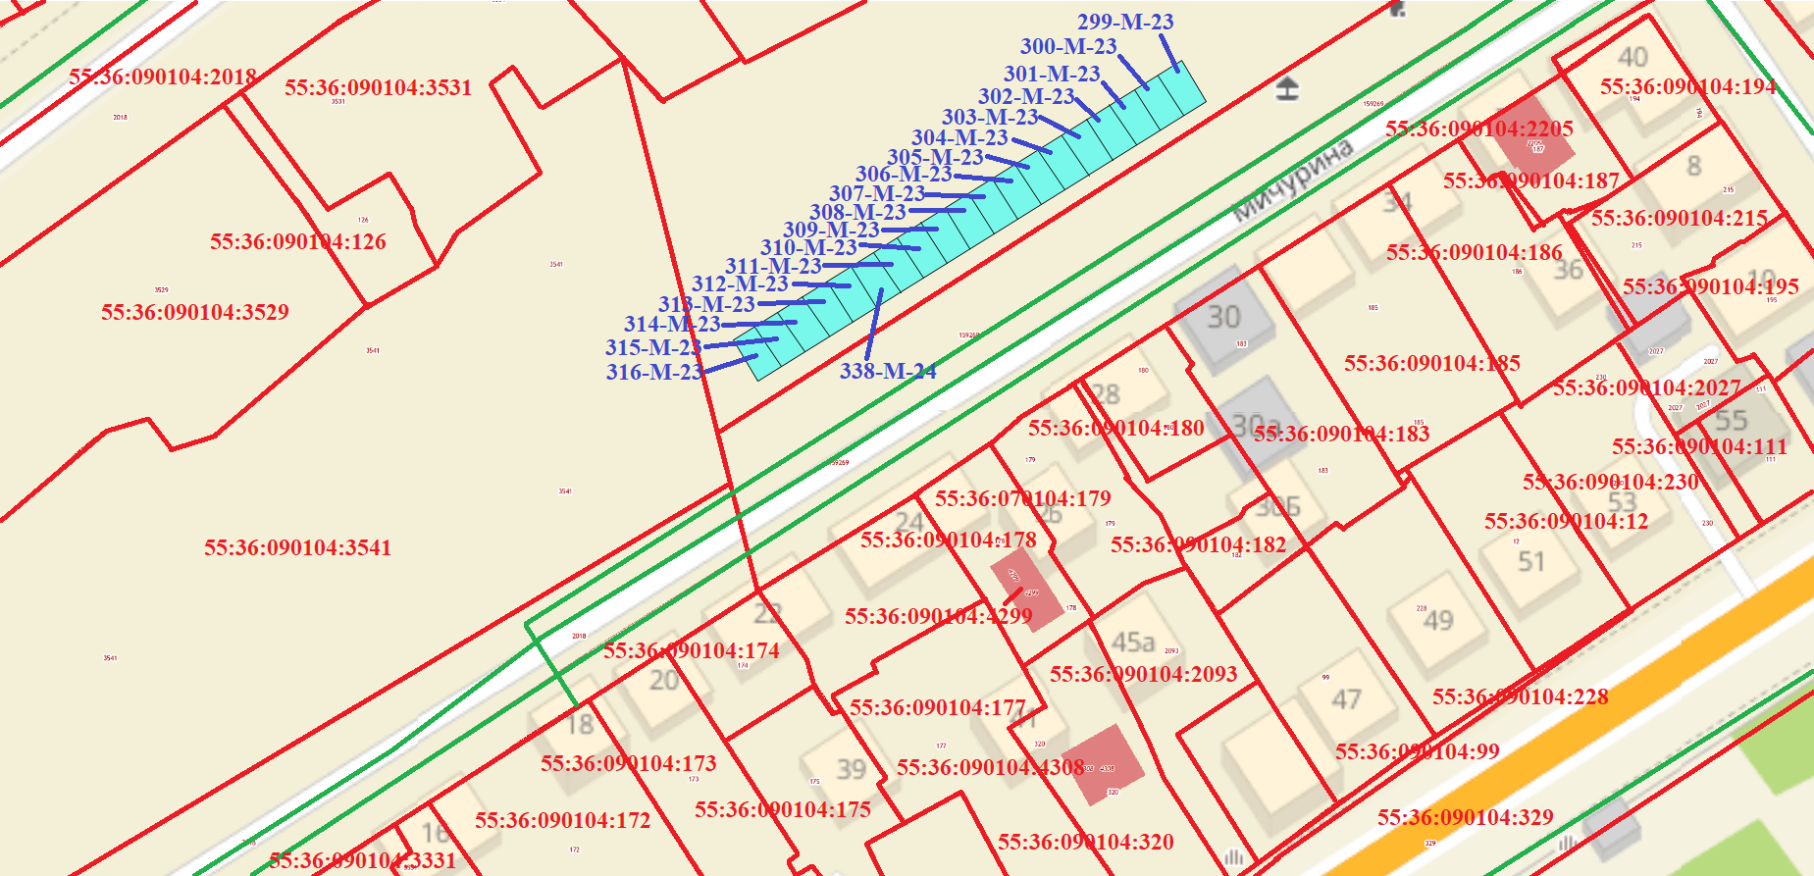

Масштаб 1:500

Условные обозначения

 | Планируемый к размещению гараж
 | Границы земельных участков, сведения о которых внесены в Единый государственный реестр недвижимости
2-27С-23 | Нумерация мест под гаражом согласно схеме
 | Здания, сведения о котором внесены в Единый государственный реестр недвижимости
55:36:090104:126 | Кадастровый номер объекта недвижимости, учтенного в Едином государственном реестре недвижимости
Граница охранной зоны, зоны с особыми условиями использования территории

.

2
РАЗДЕЛ № 9
(адресный ориентир: улица Яковлева, дом 2)
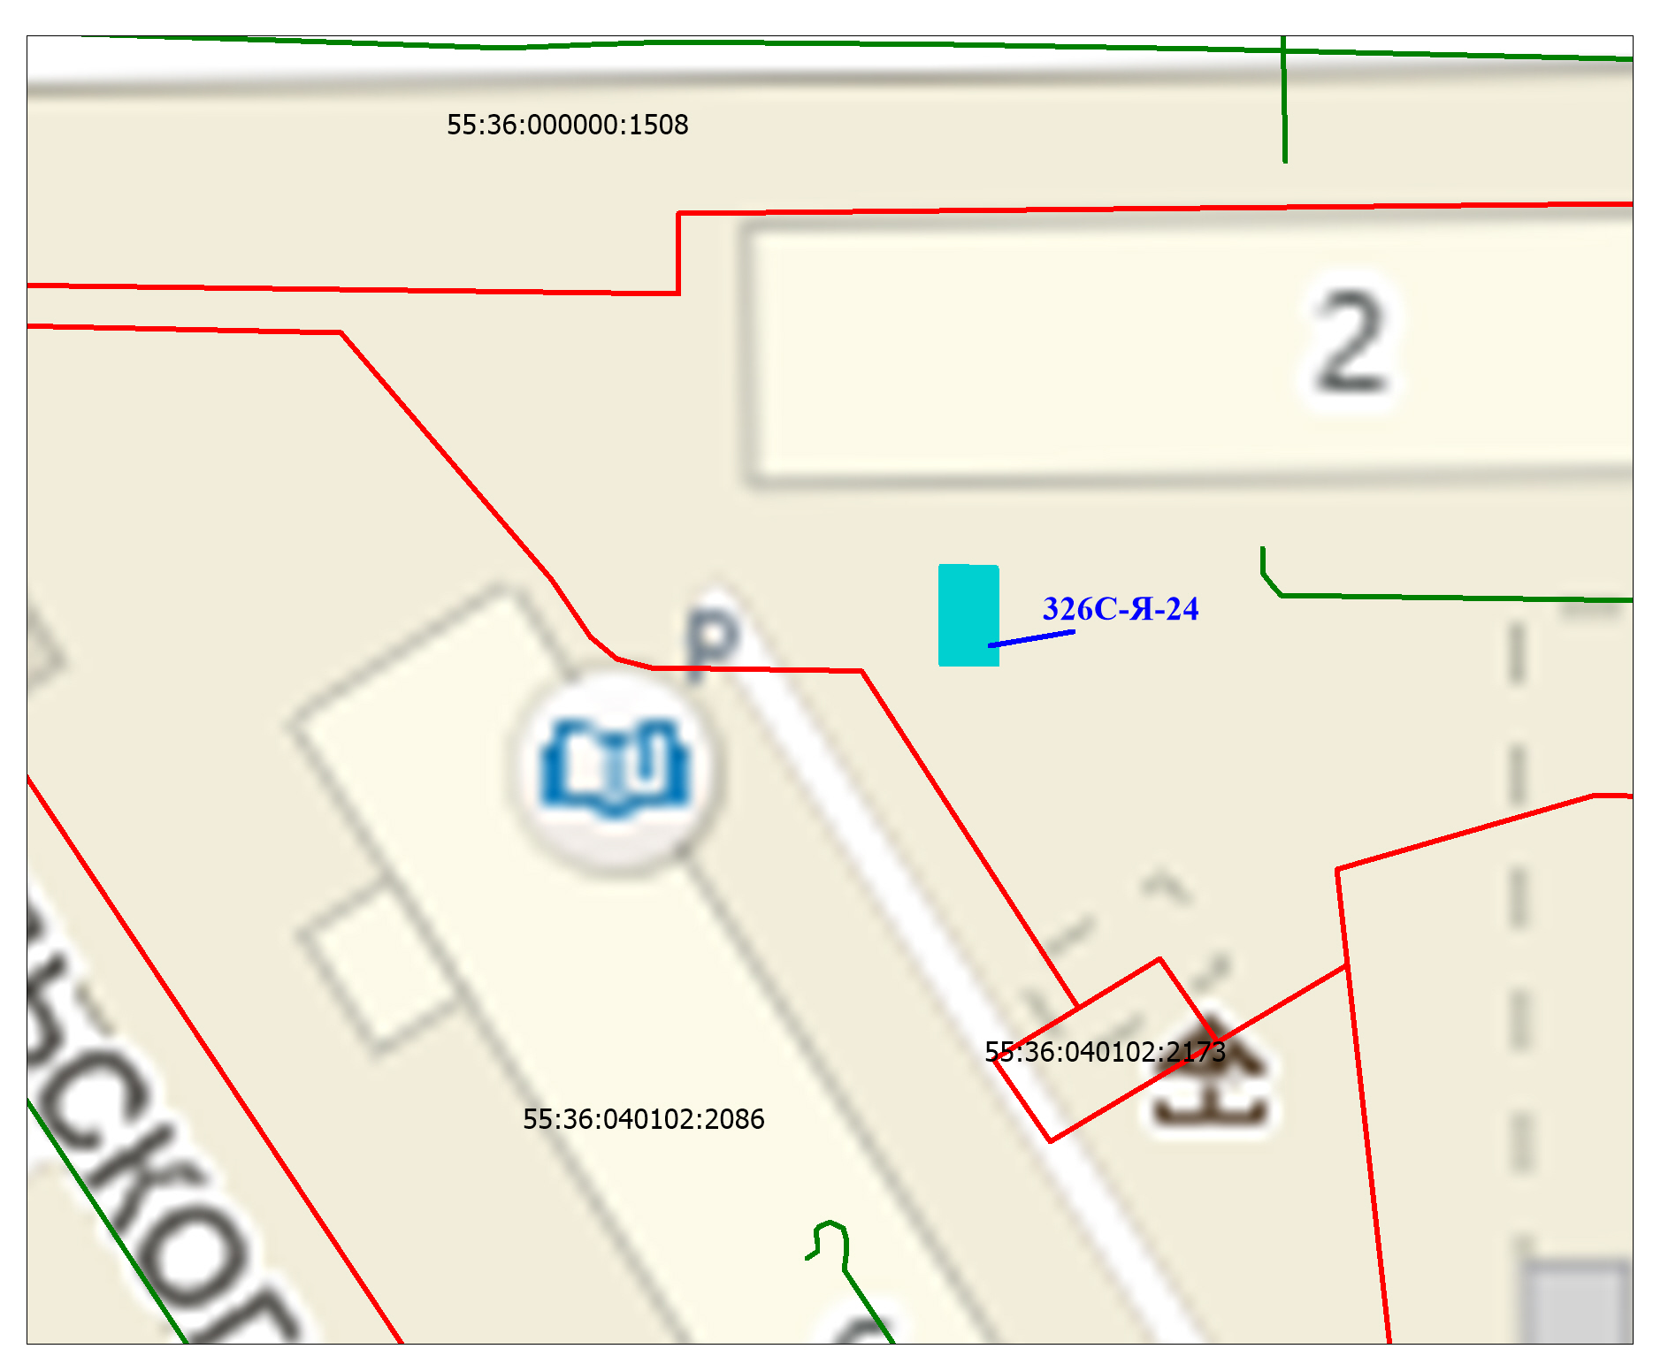
Масштаб 1:500

Условные обозначения

 | Место стоянки технического или другого средства передвижения инвалида
 | Границы земельных участков, сведения о которых внесены в Единый государственный реестр недвижимости
326С-Я-24 | Нумерация мест под гаражом согласно схеме
 | Здания, сведения о котором внесены в Единый государственный реестр недвижимости
55:36:0 | Кадастровый номер объекта недвижимости, учтенного в Едином государственном реестре недвижимости
Граница охранной зоны, зоны с особыми условиями использования территории

.

3
РАЗДЕЛ № 10
(адресный ориентир: улица 1-я Производственная, дом 16)
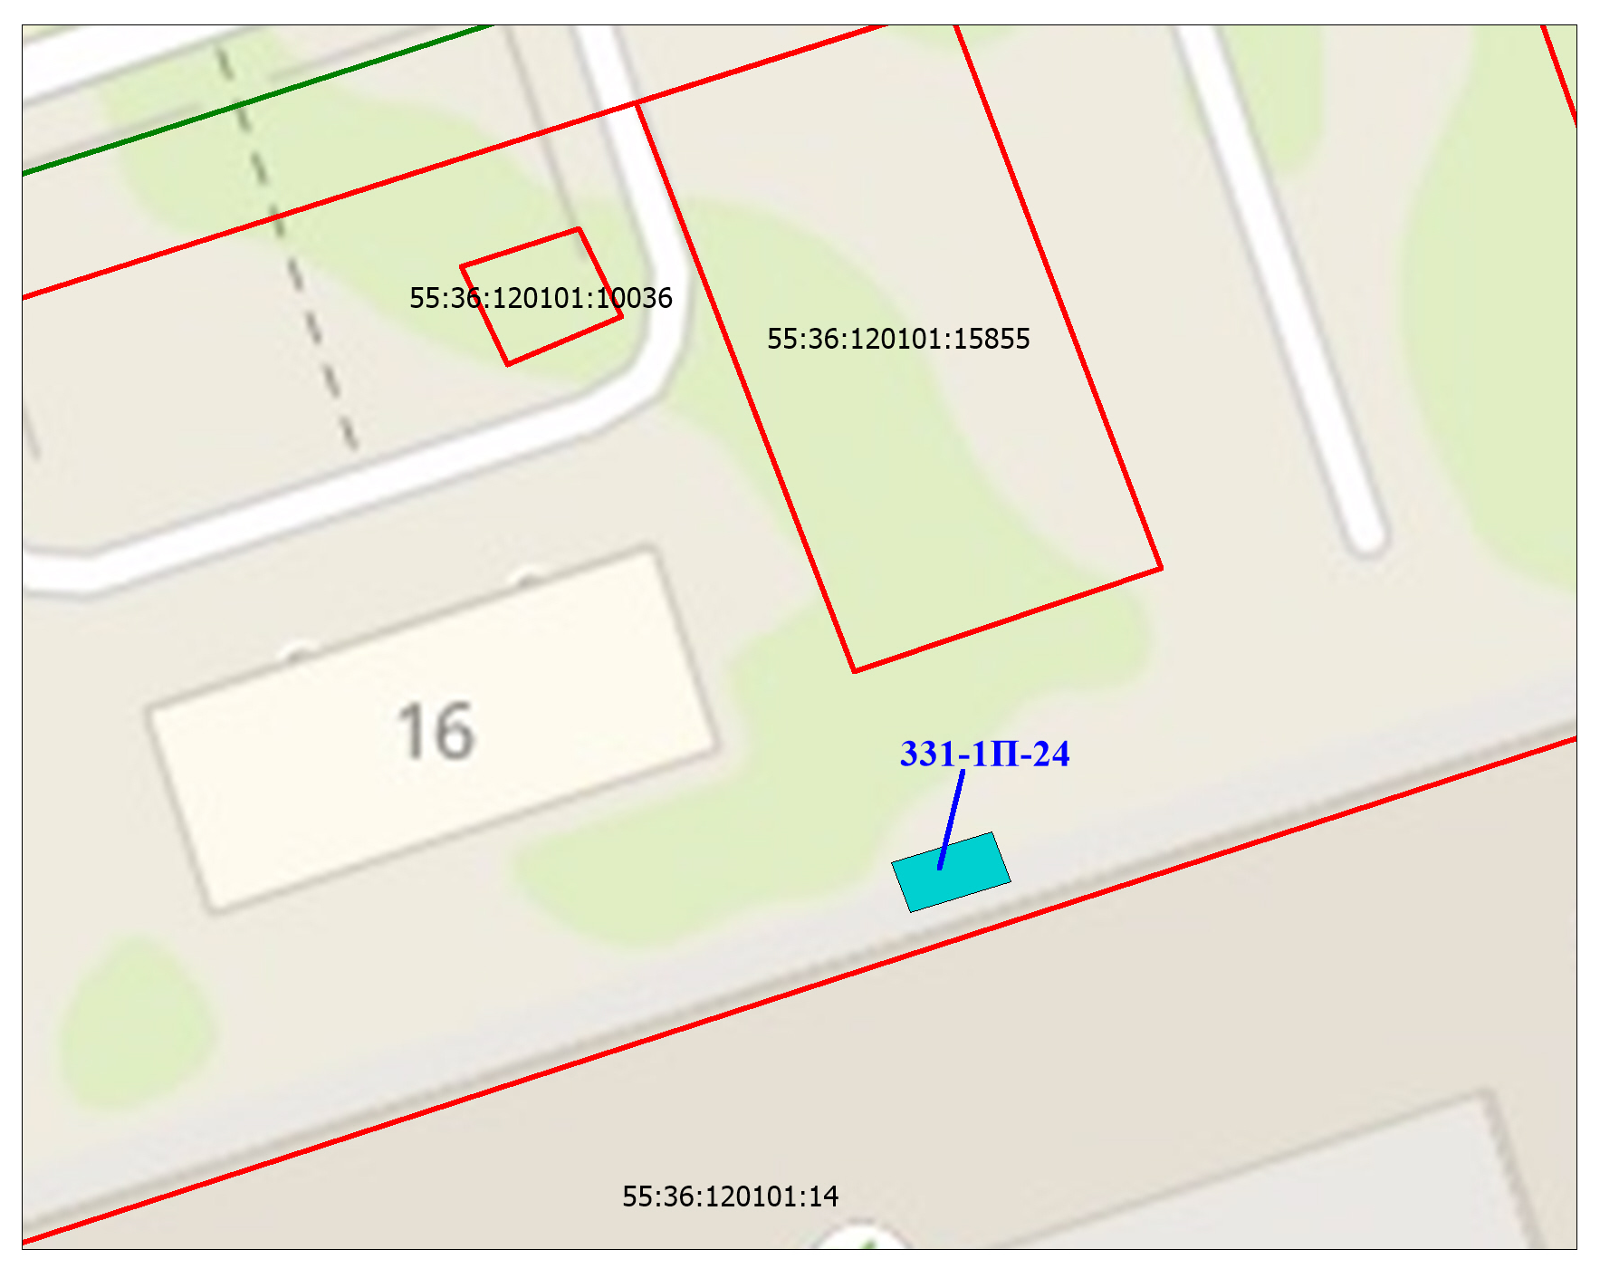
Масштаб 1:500

Условные обозначения

 | Планируемый к размещению гараж
 | Границы земельных участков, сведения о которых внесены в Единый государственный реестр недвижимости
331-1П-24 | Нумерация мест под гаражом согласно схеме
 | Здания, сведения о котором внесены в Единый государственный реестр недвижимости
55:36:120101:15855 | Кадастровый номер объекта недвижимости, учтенного в Едином государственном реестре недвижимости
Граница охранной зоны, зоны с особыми условиями использования территории

.»

